أعراض انسحاب
20-02-2021 | 09:57 المصدر: "النهار"
سالي حمود

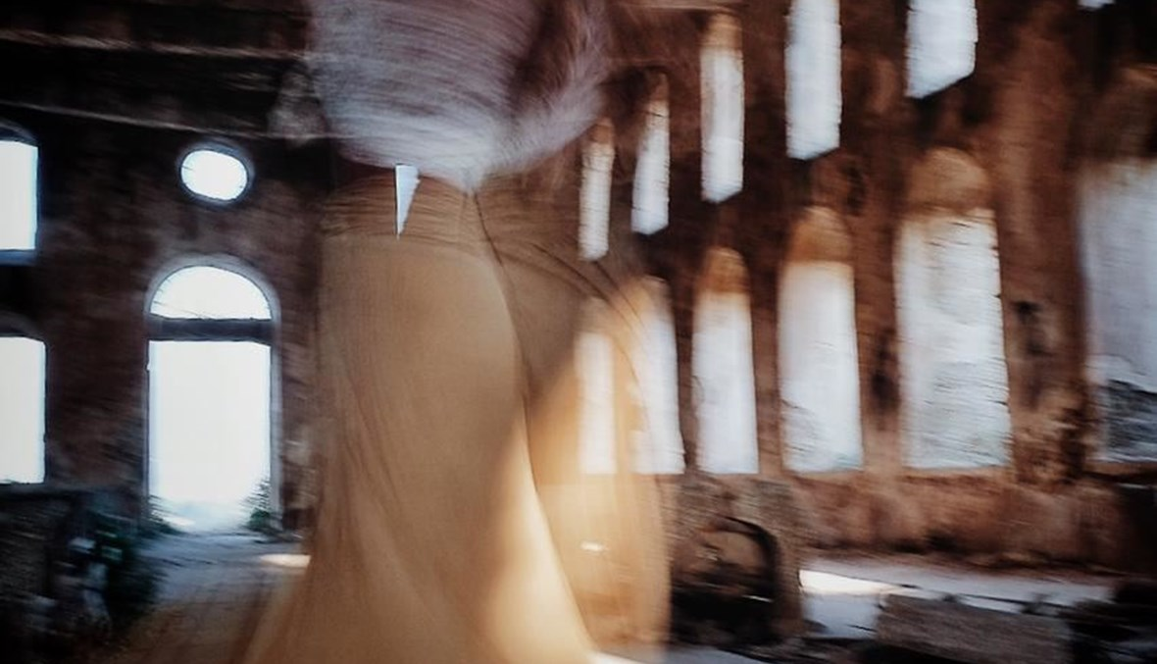
قلمي لم يجفّ بعد، لكنّ كلماتي مبعثرة بين فكرةٍ ونبضةٍ،
تعاند حضورها على ورقة أو شاشة، كأنّها تعيدني إلى واقع أحاول الهروب منه إلى نفسي. وأنسحب إلى نفسي لأجدها ليست بخير.
فالوطن ليس بخير.
والصحة ليست بخير.
والثورة ليست بخير.
وكلّنا لسنا بخير.

هذا واقع جماعي، نعيش فيه جميعاً، هاربين من الموت في كلّ لحظة.

من وطن يقتلنا كل لحظة، بين انفجارات واغتيالات واحتجازات وسياسات يقامر بها مدمنون على المال والسلطة والدم، تعتيرهم نوباتهم على الشاشات وفي الصالونات، فيردحون لبعضهم علنا من وراء المنابر، كمومس تحاضر بالتصوّف.

من فيروس غير مرئي، يلاحقنا في كلّ لحظاتنا وفي بيوتنا وأسرتنا، يخطف منا لحظات حبّ ومحبة في غمرة وقبلة ولمسة. يسرق منّا شغف العشق ويتركنا مجرّدين من أي إحساس سوى بالخوف. وفي لحظات شوقنا، يخلع عنا رغبة أجسادنا ليطوّبنا قديسين جبريين.

من ثورة تآمر عليها الوطن، وباتت في ققص الاتهام بدلاً ممّن كان سببها، واندسّ فيها مدسوسون ضمن المندسّين. فاللعبة أكبر من أن يفهمها مندسّ جائع. فالجوع يمحي العقول، ويفرغ المدارس، ويملأ السجون. ولكن الجائع دائماً على حق، وإذا ما كان مندسّاً فهو على حق!
ونحن لسنا بخير حتماً.

نحن مَن نقاتل لنعبر فوق الماضي، الذي تركنا أسيرين طوعيين لنظام فاشيّ يخنق في ظلمه للجميع، فنعاود نبش الماضي والبحث في ايديولوجياته المعقّدة لنصوّب الأضواء على الاختلافات ونعتّم على مقاربات عميقة بينها.

نحن لسنا بخير من حرب الشاشات، ومَشاهد المستشفيات، وعويل التصريحات، وهلع التغريدات.
كل ما نراه ليس بخير.
ووسط هذا كلّه، وبعد تصالحي مع حروفي، أراني بخير . ولكن في داخلي أمراً ما، ليس بخير.
وكأن فيني ألماً غير محسوس، فراغاً يجتاحُ عقلي ويستوطنُ عواطفي، ويعفي جسدي من جوعٍ ومرضٍ.

ووسط ازدحام المصائب والكوارث، أنسحبُ إلى نفسي، وأعاين فيني كلّ شيء بعيداً من كلّ شيء. فقد عاينتُ حولي ما يكفي ولم أجد معنىً في أي شيء. وعلى قول صديق، أسكن في cocoon خاصة بي. أحببتُ هذه الكلمة التي تعني الشرنقة، والشرنقة تعني التحوّل نحو النضج والدخول الى مرحلة جديدة، وتجاوز النفس الحالية نحو إعادة تكوين الداخل والخارج.

وكما قالت لي صديقة "افتراضية" مؤخراً: "أنتِ بغير عالم" وأخرى حقيقية "أنتِ كريكيتا". لا لست في غير عالم! بل أنا أحمي عالمي من عالمٍ لم أعد أفقه فيه الافتراضي من الحقيقي. شاشات وصور وتصريحات و"مؤثرون" ينعون إعدام ال#ثقافة على أيديهم!

وأنا أواصل أعراض انسحابي من كل شيء، أُدمن القمارَ على وهمِ فراغٍ، أبحث عنه بين الأمواج، وتحت الماء، وفوق الأشجار، وخلف الغيوم. حتى الأفق سرحتُ به ساعات أفتّش عما أهرب منه.

وأتساءل في نشوتي، عما إذا كنتُ أكذّب نفسي في عشقكِ، وأتظاهر في التظاهر على نفسي وعلى مَن حولي ومَن معي، وأرسم صورة خيالية لكِ في قلبي، فعقلي مزدحم بالفراغ بحثاً عن ألمٍ يبقي ذكراكِ حقيقةً ورديةً في ذاكرتي.

وذاكرتي باتت تحبس أحلامي التي لن تتحرّر سوى بالرحيل عنك ومنك.

هجرتكِ أنا، نعم، ويقلقني البعدُ، ويؤرقني الصمتُ، ويؤلمني الندمُ- أحياناً قليلة- ويوجعني الجفاءُ أحياناً كثيرة.

ولكنني أدرك اني لم أكن لكِ. أنتِ لي وكنتُ لي. ولكني لن أكونَ يوماً لكِ.

وأقسم أنكِ لن تكوني عمراً، ولكنكِ كنتِ فصلاً جميلاً، أُبعثر فيه كلماتٍ وخواطر تنطِق بما لا يُباح.
إلى #بيروت...

